**RETO DE LA SEMANA 4 BASES DE DATOS**

***Diagrama de entidad relación de la base de datos***

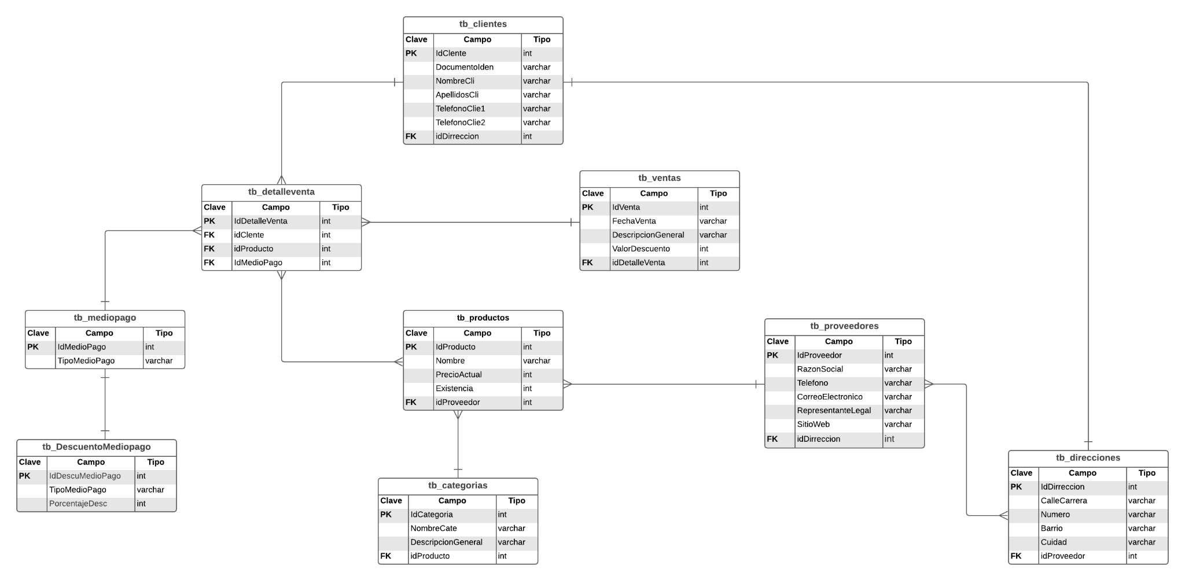

***sentencias SQL en la base datos***

create Database ADMIN_SUPERMERCADO

drop Database ADMIN_SUPERMERCADO

CREATE TABLE tb_direcciones(

IdDirreccion INT AUTO_INCREMENT PRIMARY KEY,

CalleCarrera VARCHAR(20) NOT NULL,

Numero VARCHAR(20) NOT NULL,

Barrio VARCHAR(20) NOT NULL,

Ciudad VARCHAR(20) NOT NULL

)

CREATE TABLE tb_proveedores(

IdProveedor INT AUTO_INCREMENT PRIMARY KEY,

Nit VARCHAR(20) NOT NULL,

RazonSocial VARCHAR(20) NOT NULL,

Telefono VARCHAR(20) NOT NULL,

CorreoElectronico VARCHAR(100) NOT NULL,

RepresentanteLegal VARCHAR(100) NOT NULL,

SitioWeb VARCHAR(50) NOT NULL,

idDirreccion INT NOT NULL,

FOREIGN KEY(idDirreccion) REFERENCES tb_direcciones(IdDirreccion))

CREATE TABLE tb_productos(

IdProducto INT AUTO_INCREMENT PRIMARY KEY,

Nombre VARCHAR(20) NOT NULL,

PrecioActual VARCHAR(20) NOT NULL,

Existencia INT NOT NULL,

idProveedor INT NOT NULL,

FOREIGN KEY(idProveedor) REFERENCES tb_proveedores(IdProveedor))

CREATE TABLE tb_clientes(

IdCliente INT AUTO_INCREMENT PRIMARY KEY,

DocumentoIden VARCHAR(20) NOT NULL,

NombreCli VARCHAR(40) NOT NULL,

ApellidosCli VARCHAR(40) NOT NULL,

TelefonoClie1 VARCHAR(20) NOT NULL,

TelefonoClie2 VARCHAR(20) NOT NULL,

idDirreccion INT NOT NULL,

FOREIGN KEY(idDirreccion) REFERENCES tb_direcciones(IdDirreccion))

CREATE TABLE tb_categorias (

IdCategoria INT AUTO_INCREMENT PRIMARY KEY,

NombreCate VARCHAR(40) NOT NULL,

DescripcionGeneral VARCHAR(100) NOT NULL,

idProducto INT NOT NULL,

FOREIGN KEY(idProducto) REFERENCES tb_productos(IdProducto))

CREATE TABLE tb_DescuentoMediopago (

IdDescuMedioPago INT AUTO_INCREMENT PRIMARY KEY,

PorcentajeDesc INT NOT NULL,

ValorSinDescuento INT NOT NULL,

ValorConDescuento INT NOT NULL)

CREATE TABLE tb_mediopago (

IdMedioPago INT AUTO_INCREMENT PRIMARY KEY,

Credito VARCHAR(2) NOT NULL,

Efectivo VARCHAR(2) NOT NULL,

TarjetaDebito VARCHAR(2) NOT NULL,

TarjetaCredito VARCHAR(2) NOT NULL,

idDesMedioPago INT NOT NULL,

FOREIGN KEY(idDesMedioPago) REFERENCES tb_DescuentoMediopago(IdDescuMedioPago))

CREATE TABLE tb_tb_ventas (

IdVenta INT AUTO_INCREMENT PRIMARY KEY,

FechaVenta VARCHAR(20) NOT NULL,

DescripcionGeneral VARCHAR(100) NOT NULL,

ValorDescuento INT NOT NULL,

ValorTotal INT NOT NULL,

idDetalleVenta INT NOT NULL,

FOREIGN KEY(idDetalleVenta) REFERENCES tb_detalleventa(IdDetalleVenta))

CREATE TABLE tb_detalleventa (

IdDetalleVenta INT AUTO_INCREMENT PRIMARY KEY,

idClente INT NOT NULL,

idProducto INT NOT NULL,

idMedioPago INT NOT NULL,

FOREIGN KEY(idClente) REFERENCES tb_clientes(IdCliente),

FOREIGN KEY(idProducto) REFERENCES tb_productos(IdProducto),

FOREIGN KEY(idMedioPago) REFERENCES tb_mediopago(IdMedioPago))

INSERT INTO `tb_direcciones` (`IdDirreccion`, `CalleCarrera`, `Numero`, `Barrio`, `Ciudad`) VALUES (NULL, 'calle', '27 a 56', 'Terron', 'Valledupar'),

(NULL, 'carerra', '79 a 56', 'Lucero', 'Medellin'),

(NULL, 'carreta', '67 a 89', 'Madrid', 'Cali'),

(NULL, 'calle', '56 a 56', 'Aurora', 'Armenia'),

(NULL, 'carreta', '122 a 83', 'Castellana', 'Pereira'),

(NULL, 'calle sur', '18 h 49', 'vista hermosa', 'bogota');

INSERT INTO `tb_proveedores` (`IdProveedor`, `Nit`, `RazonSocial`, `Telefono`, `CorreoElectronico`, `RepresentanteLegal`, `SitioWeb`, `idDirreccion`) VALUES

(NULL, '890658098', 'Natural', '25098900', 'adrianapaez@hotmail.com', 'adriana paez', 'https://cholocatediana.com/', '2'),

(NULL, '890658098', 'Natural', '3789098', 'camilocifuente@hotmail.com', 'pedro estevez', 'https://misiontic.ucaldas.edu.co/', '2'),

(NULL, '890658456', 'Juridico', '55512344', 'davidcifuente@hotmail.com', 'david cifuentes', 'https://arrozdiana.com/', '2'),

(NULL, '880658456', 'Juridico', '56512344', 'cesarcaicedo@hotmail.com', 'cesaar caicedo', 'https://arrozdiana.com/', '2'),

(NULL, '90658098', 'Natural', '1.026.234.655', 'carrolinasalazar@hotmail.com', 'carollina salazar', 'https://azucarriopayla.com/', '2') ;

INSERT INTO `tb_clientes` (`IdCliente`, `DocumentoIden`, `NombreCli`, `ApellidosCli`, `TelefonoClie1`, `TelefonoClie2`, `idDirreccion`) VALUES

(NULL, '98056098', 'manuel', 'vivas', '314 4095690', '56759089', '2'),

(NULL, '55256954', 'gilberto ', 'moncada', '310 4497890', '6659089', '2'),

(NULL, '2456954', 'Efrain ', 'perez', '311 5097890', '1259089', '2'),

(NULL, '1026256954', 'Alberto ', 'morales', '321 4097890', '7659089', '2');

INSERT INTO `tb_productos` (`IdProducto`, `Nombre`, `PrecioActual`, `Existencia`, `idProveedor`) VALUES

(1, 'Cafe', 2500, 55, 1),

(2, 'azucar', 3000, 100, 2),

(3, 'papel higenico', 1500, 50, 2),

(4, 'cuaderno cuadriculado', 35000, 150, 3),

(5, 'frijol ', 2200, 180, 5);

INSERT INTO `tb_categorias` (`IdCategoria`, `NombreCate`, `DescripcionGeneral`, `idProducto`) VALUES

(1, 'priemera necesidad', 'estos articulos son los de mayor demanda', 2),

(2, 'Aseo', 'productos para aseo general ya sea personal o hogar', 3),

(3, 'papeleria', 'artículos escolares y de oficina', 4),

(4, 'granos', 'productos esenciales de granos ', 5),

(5, 'varios', 'productos varios', 1);

INSERT INTO `tb_descuentomediopago` (`IdDescuMedioPago`, `DescripcionMedioPag`, `PorcentajeDesc`) VALUES

(1, 'Tar_cre como la compra se difiere a varias cuotas el porcentaje es descuento es corto', 5),

(2, 'Tar_deb por la compra porcentaje es descuento es mas alta', 10),

(3, 'Efe como la compra es de contado se aplicara el mayor descuento posible', 16),

(4, 'credi -como es finaciado no es el minimo descuento ', 2);

INSERT INTO `tb_mediopago` (`IdMedioPago`, `TipoMedio`, `idDesMedioPago`) VALUES

(2, 'Tarjeta Credito', 1),

(3, 'Tarjeta Debito', 2),

(4, 'Efectivo', 3),

(5, 'credito', 4);

INSERT INTO `tb_mediopago` (`IdMedioPago`, `TipoMedio`, `idDesMedioPago`) VALUES

(2, 'Tarjeta Credito', 1),

(3, 'Tarjeta Debito', 2),

(4, 'Efectivo', 3),

(5, 'credito', 4);

INSERT INTO `tb_tb_ventas` (`IdVenta`, `FechaVenta`, `DescripcionGeneral`, `ValorDescuento`, `ValorTotal`, `idDetalleVenta`) VALUES

(1, '25 julio 2022', 'se registrara la compra relizada segun cliente con sus productos comprados y su medio de pago', 5, 2200, 2),

(2, '28 julio 2022', 'se vendió solo un articulo ', 5, 2200, 1),

(3, '28 julio 2022', 'primera compra', 15, 55000, 3),

(4, ' 29 julio 2022', 'segunda compra', 15, 120000, 4),

(5, '29 julio 2022', 'primera compra', 10, 200000, 4);

SELECT * FROM `tb_clientes` WHERE `IdCliente` = 1

SELECT `ApellidosCli` FROM `tb_clientes` WHERE `IdCliente` = 2

SELECT `ApellidosCli` FROM `tb_clientes` WHERE `IdCliente` = 2 and `idDirreccion` = 2

SELECT `FechaVenta` FROM `tb_tb_ventas` WHERE `ValorTotal` < 10000

SELECT `DescripcionGeneral` FROM `tb_tb_ventas` WHERE `ValorTotal` > 10000 or `idDetalleVenta` >2

UPDATE `tb_direcciones` set `CalleCarrera` = 'Diagonal' WHERE `Ciudad` = 'bogota'

UPDATE tb_descuentomediopago SET PorcentajeDesc = 5 where PorcentajeDesc = 16

UPDATE `tb_categorias` SET `DescripcionGeneral` = 'artículos escolares, de oficina y de artes plasticas' WHERE `tb_categorias`.`IdCategoria` = 3;

UPDATE `tb_clientes` SET `TelefonoClie1` = '5 66 90 09' WHERE `tb_clientes`.`IdCliente` = 5;

DELETE FROM `tb_clientes` WHERE `tb_clientes`.`IdCliente` = 6"

DELETE * FROM `tb_proveedores` WHERE `RepresentanteLegal` = 'carollina salazar'

DELETE * FROM `tb_direcciones` WHERE `CalleCarrera` = 'Diagonal' and `Numero` = '18 h 49'

DELETE FROM `tb_direcciones` WHERE `tb_direcciones`.`IdDirreccion` = 6

DELETE FROM `tb_direcciones` WHERE `tb_direcciones`.`Numero` = '18 h 49'